Objectifs pour toutes les situations
B&R étend son système de vision intégrée en y ajoutant des caméras avec monture C
B&R propose désormais des caméras Smart Camera et Smart Sensor avec monture C, élargissant ainsi le champ d'applications de son système de vision.
Pour ces caméras, B&R propose cinq objectifs à monture C. Les focales de ces objectifs s'échelonnent de 12 à 50 mm. Spécialement optimisés pour une utilisation avec les capteurs d'image équipant les caméras, ces objectifs permettent d'obtenir une résolution maximale et un meilleur contraste de détail.
Les caméras à montures C permettent d'utiliser les objectifs B&R optimisés ainsi qu'un large panel d'objectifs d'autres fournisseurs pour répondre aux besoins d'applications spécifiques (objectifs télécentriques, par exemple). Pour les applications nécessitant une protection IP67, B&R fournit des capots assurant l'étanchéité du boîtier et ne dégradant pas la performance de l'imagerie.

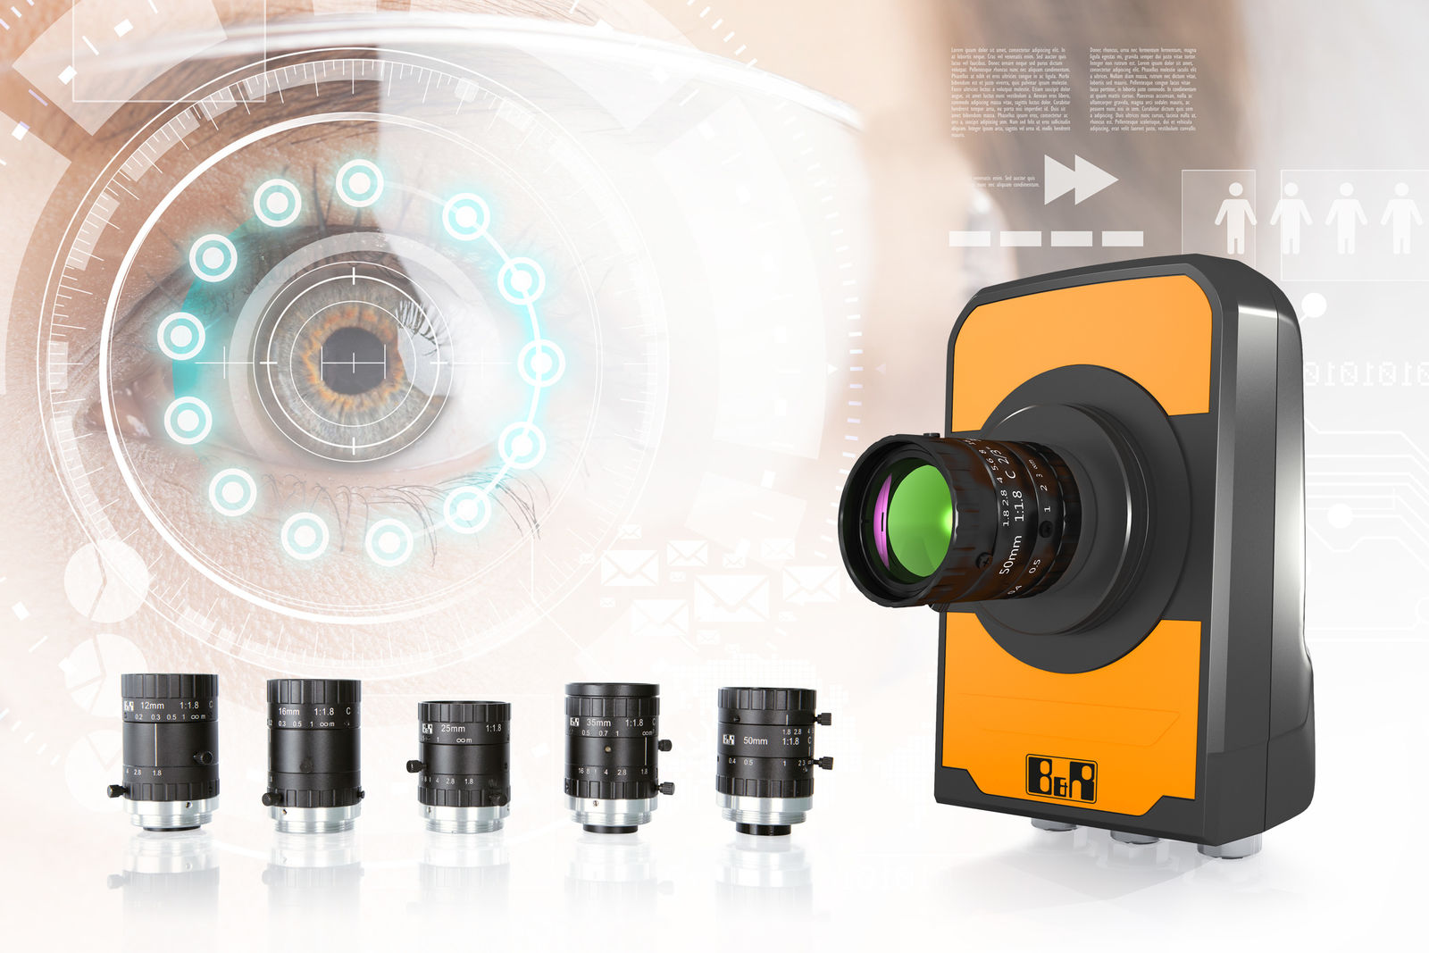
B&R propose désormais des caméras Smart Camera et Smart Sensor avec monture C.

A propos de B&R
B&R est une société d'automatismes innovante dont le siège social est basé en Autriche et qui dispose d'agences partout dans le monde. Le 6 juillet 2017, B&R est devenue une business unit du groupe ABB. Comptant parmi les leaders de l’automatisation industrielle, B&R allie technologies avancées et ingénierie de haut niveau pour fournir à ses clients, dans la quasi-totalité des industries, des solutions complètes pour l’automatisation de machines et de lignes, le contrôle de mouvements, la visualisation et la sécurité intégrée. En s’appuyant sur des standards de communication IoT Industriel comme OPC UA, POWERLINK et openSAFETY, et sur le puissant environnement de développement logiciel Automation Studio, B&R façonne l'avenir de l'ingénierie des automatismes. Forte de son leadership technologique, la société puise sa capacité d'innovation dans sa volonté de simplifier les processus et d'aller au-delà des attentes des clients.
Pour plus d'informations : www.br-automation.com

